**小学语文学科名著阅读指导课程（一年级）**

**《小松鼠找花生》和《植物妈妈有办法》**

**学习任务**

1.请打开语文书第65页，用你喜欢的方式朗读《小松鼠找花生》。

2.读不好的字，借助拼音多读一读。

3.看看书上的插图，再回忆一下和大人一起读时的情景吧。

**知识要点**

通过读《小松鼠找花生》知道花生的生长特点；通过读《植物妈妈有办法》，了解不同植物的种子传播的过程。

**相关内容链接**

**《小松鼠找花生》**

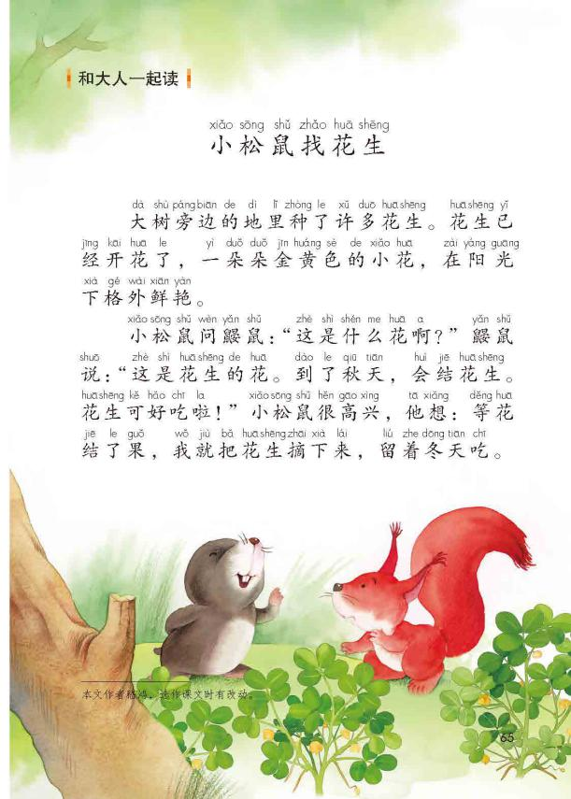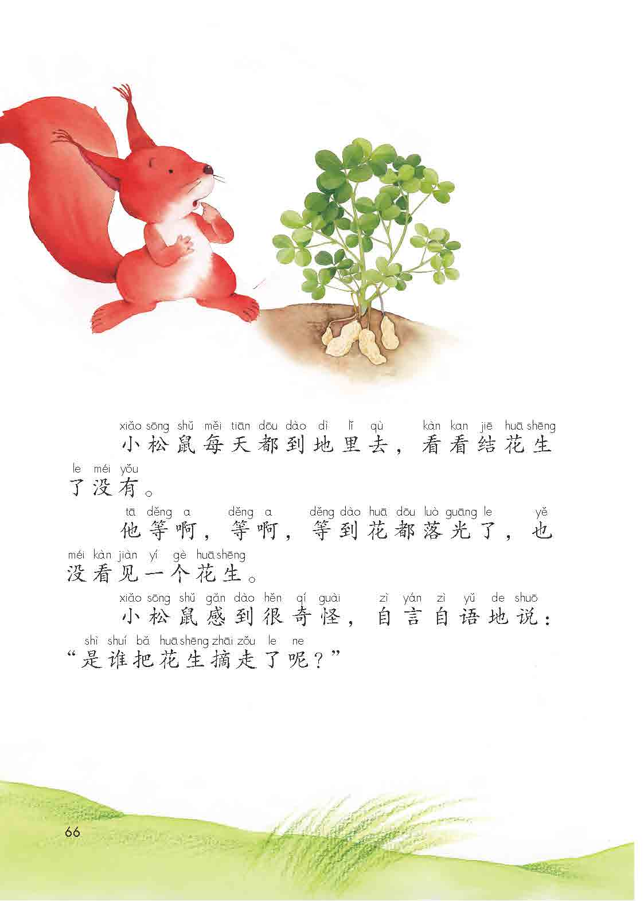

**品读《小松鼠找花生》**

上学期我们和大人一起读了《小松鼠找花生》这个小故事，相信你，一定知道花生去哪儿了。现在我们一起再来读一读这个有意思的小故事吧！看，小松鼠和鼹鼠在大树下的花生地里聊天呢！鼹鼠告诉小松鼠，金黄色的小花是花生的花，到了秋天会结花生，花生可好吃了。小松鼠高兴地想着，等花生熟了他就把花生摘下来，留着冬天吃。可是等到花都落光了也没找到花生，花生去哪了呢？快去跟小松鼠一起找找花生吧！现在我们就再次打开课本第65页，用你自己喜欢的方式，读一读这个小故事吧！可以自己读，也可以读给家里人听啊！

**品读《植物妈妈有办法》**

读了这么有意思的故事，你一定知道了不同的植物果实和种子是长在不同位置(wèi zhì)的。大多数植物的果实长在植株（zhū）顶端(dǐng duān)或枝条末(mò)端，但是也有着生在茎(jīng)上和根上的。花生的果实长在地底下，你还知道什么植物的果实也长在地底下吗？对了，我们吃的红薯(shǔ)、土豆也和花生一样。其实，植物身上还藏(cáng)着很多小秘密(mì mi)呢，不同的植物种子生长、传播(chuán bō)的途径(tú jìng)也千奇百怪。接下来，请你读读老师给你带来的阅读链接，快去看看植物身上的小秘密吧！

【阅读链接】

植物（zhí wù）妈妈有办法

　　孩子如果已经长大，

就得（děi）告别妈妈，四海为（wéi）家。

牛马有脚（ jiǎo），鸟有翅膀（chì bǎng），

植物旅（lǚ）行靠（kào）什么办法？

蒲（pú）公英妈妈准备了降（jiàng）落伞，

把它送给自己的娃娃。

只要有风轻轻吹过，

孩子们就乘（chéng）着风纷纷（ fēn fēn）出发。

苍（cāng）耳妈妈有个好办法，

她给孩子穿上带刺（cì）的铠（kǎi）甲。

只要挂住动物的皮毛，

孩子们就能去田野、山洼（wā）。

豌（wān）豆妈妈更有办法，

她让豆荚（jiá）晒（shài）在太阳底下。

啪（pā）的一声，豆荚（ jiá）炸（zhà）开，

孩子们就蹦（bèng）着跳着离（lí）开妈妈。

植物妈妈的办法很多很多，

不信你就仔细（zǐ xì）观察（guān chá）。

那里有许许多多的知识，

粗（cū）心的小朋友却得（dé）不到它。

同学们，通过今天的阅读，相信大家对于植物身上的小秘密，又多了一些了解。大自然中还有许许多多的有意思的事情呢。有机会，一定要进一步了解啊！